國立嘉義大學 理工學院 機械與能源工程學系
團體名稱： | 機械與能源工程學系
活動名稱： | 企業參訪：摩特動力工業股份有限公司
活動時間： | 107年05月25日
活動地點： | 彰化縣大村鄉山腳路66號
參加對象： | 機械與能源工程學系
活動效益： | 吳佳璟助理教授配合職涯發展中心執行教育部青年發展署「一『職』前進夢想藍圖」計畫，帶領學生參訪摩特動力股份有限公司，使學生除了「汽車學」課本上所介紹的技術知識外，可親眼見識機車的製造流程。  摩特動力(PGO)為一間國產機車的製造大廠。公司當天安排了公司簡介、先進剎車系統的理論與技術介紹、專業車手示範先進剎車系統的效益、以及實際工廠參觀。  在先進剎車系統的介紹部分，工程師介紹了使用於機車上的防鎖死剎車系統(ABS)，以及連動式剎車系統(CBS)。專業課程討論結束後，則由專業車手在灑水的實驗場地進行示範，比較有/無ABS煞車系統的機車在緊急剎車時會發生的狀況。專業的示範使同學了解到ABS剎車系統與車輛主動式安全系統的重要性。  在工廠參觀的部分，經由廠長的帶領解說，同學們看到在主生產線上，個子系統先於副生產線上組裝，完成後再送至主傳送帶上運輸至下一工作站，直至成車組裝完成。組裝完成的新車，尚須要進行一些原地的靜動態測試，若有任何問題，則需下線至一旁的維修區進行診斷。另外，也看到零配件的庫存區，及車殼的塗裝線。  此次參訪，可讓同學初步對汽機車產業的生產流程，以及開發時的技術需求有進一步的認識，也可讓對相關產業有興趣的同學，可事先規劃未來要進入業界前須加強的技術知識。
參與人數 | 大三與大四：50人
成果照片 | 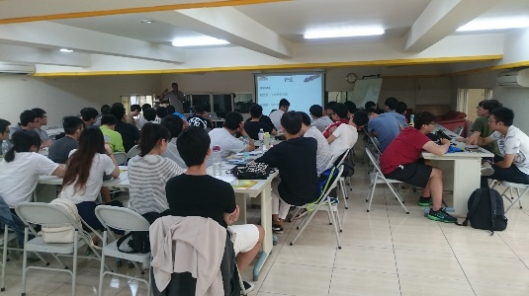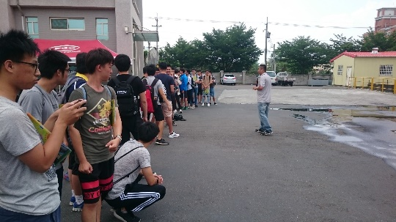  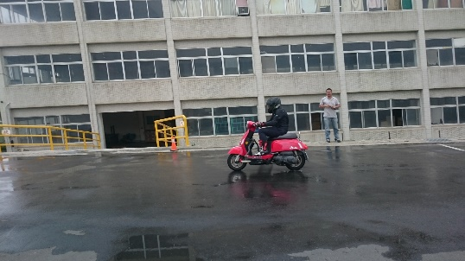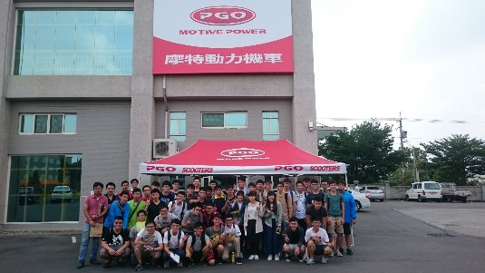

評鑑歸檔：□系發展■課程□支援教師□支援學生□學生活動□研究□服務□產業□系友

